

# SECURESOFT CORPORATION

**e-Secure Consulting Group**

**REPORTE SEMANAL DE SALUD**

### Preparado para:



**Fecha de elaboración:**

**30 de Diciembre de 2021**

**El presente documento contiene información estrictamente privada y confidencial entre SECURESOFT CORPORATION**

**S.A.C. y ANTAMINA S.A**

**INICIO**

**SECURESOFT CORPORATION 1**

**Preparado para: 1**

**I. OBJETIVO 2**

**II. ALCANCES 2**

**III. ESTADO DE LAS PLATAFORMAS 2**

**1. SOC.Salud.Recursos (PaloAlto) 2**

**1.1. Gestion Centralizada Panorama (172.22.200.239) 2**

**1.2. Firewall PaloAlto Lima Primario (172.21.200.43) 4**

**1.3. Firewall PaloAlto Lima Secundario (172.21.200.44) 6**

**1.4. Firewall PaloAlto Mina Primario (172.21.200.253) 8**

**1.5. Firewall PaloAlto Mina Secundario (172.21.200.254) 10**

**1.6. Firewall Palo Alto LIMA INTERNO – PRIMARIO 12**

**1.7. Firewall Palo Alto LIMA INTERNO - SECUNDARIO 13**

**1.8. Firewall Palo Alto MINA INTERNO - PRIMARIO 14**

**1.9. Firewall Palo Alto MINA INTERNO - SECUNDARIO 15**

**1.10. Firewall Palo Alto WLAN GUEST 16**

**1.11. Firewall Palo Alto DISPATCH 17**

**IV. CONCLUSIONES 18**

# OBJETIVO

Este documento dará a conocer el estado de las plataformas de seguridad durante la última semana.

# ALCANCES

Este documento servirá como herramienta para verificar el estado de las plataformas de seguridad y su correcto funcionamiento.

# ESTADO DE LAS PLATAFORMAS

* 1. **SOC.Salud.Recursos (PaloAlto)**
  2. **Gestion Centralizada Panorama (172.22.200.239)**

**RECURSOS**

${graph12756}

* + - *Durante la semana el consumo de* ***CPU*** *promedio es de* *7%.*
    - *Durante la semana el consumo de* ***disco*** *promedio es de 49%.*
    - *Durante la semana el consumo de* ***memoria*** *promedio es de 34%.*
  1. **Firewall PaloAlto Lima Primario (172.21.200.43)**

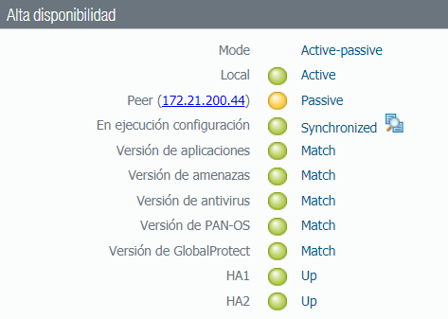

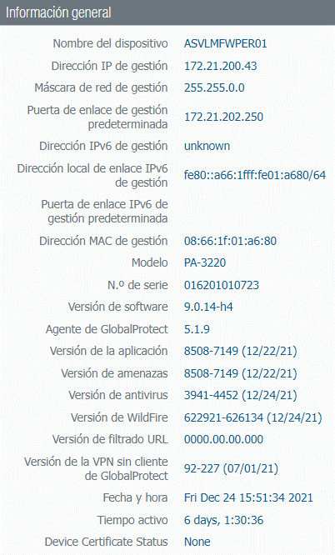

**RECURSOS**

${graph12747}

* + - *Durante la semana el consumo de* ***CPU*** *promedio es de* *1.94%.*
    - *Durante la semana el consumo de* ***disco*** *promedio es de 67%.*
    - *Durante la semana el consumo de* ***memoria*** *promedio es de 21.36%.*

**CONEXIONES**

${graph2487}

* 1. **Firewall PaloAlto Lima Secundario (172.21.200.44)**

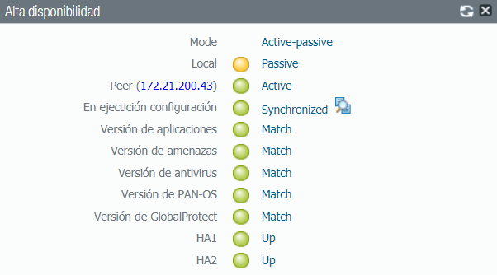

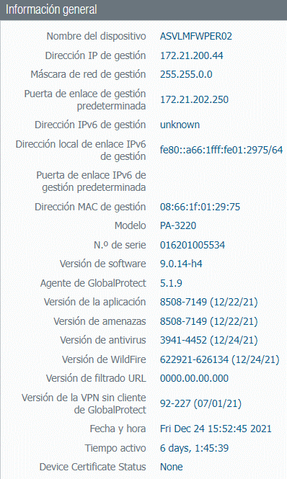

**RECURSOS**

${graph12748}

* + - *Durante la semana el consumo de* ***CPU*** *promedio es de* *1.02%*
    - *Durante la semana el consumo de* ***disco*** *promedio es de 1.86%.*
    - *Durante la semana el consumo de* ***memoria*** *promedio es de 16.12%.*

**CONEXIONES**

${graph2492}

* 1. **Firewall PaloAlto Mina Primario (172.21.200.253)**

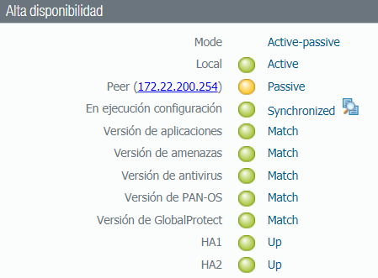

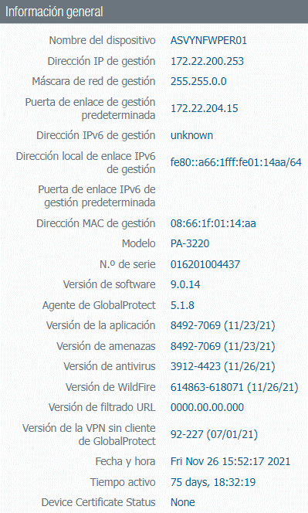

**RECURSOS**

**${graph12751}**

* + - *Durante la semana el consumo de* ***CPU*** *promedio es de* *16%.*
    - *Durante la semana el consumo de* ***disco*** *promedio es de 67%.*
    - *Durante la semana el consumo de* ***memoria*** *promedio es de 25%.*

**CONEXIONES**

**${graph2497}**

* 1. **Firewall PaloAlto Mina Secundario (172.21.200.254)**

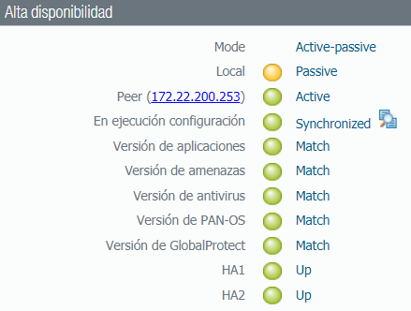

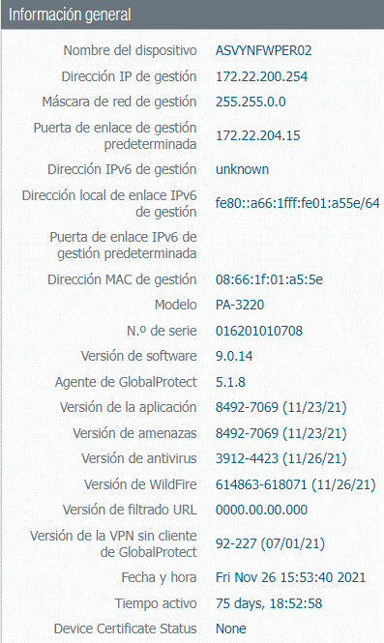

**RECURSOS**

**${graph12752}**

* + - *Durante la semana el consumo de* ***CPU*** *promedio es de* *6%.*
    - *Durante la semana el consumo de* ***disco*** *promedio es de 48%.*
    - *Durante la semana el consumo de* ***memoria*** *promedio es de 23%.*

**CONEXIONES**

**${graph2502}**

* 1. **Firewall Palo Alto LIMA INTERNO – PRIMARIO**

**RECURSOS**

**${graph12749}**

* + - *Durante la semana el consumo de* ***CPU*** *promedio es de* *21.92%.*
    - *Durante la semana el consumo de* ***disco*** *promedio es de 53%.*
    - *Durante la semana el consumo de* ***memoria*** *promedio es de 50.80%.*

**CONEXIONES**

**${graph11715}**

* 1. **Firewall Palo Alto LIMA INTERNO - SECUNDARIO**

**RECURSOS**

**${graph12750}**

* + - *Durante la semana el consumo de* ***CPU*** *promedio es de* *11.10%.*
    - *Durante la semana el consumo de* ***disco*** *promedio es de 4%.*
    - *Durante la semana el consumo de* ***memoria*** *promedio es de 44.70%.*

**CONEXIONES**

**${graph11579}**

* 1. **Firewall Palo Alto MINA INTERNO - PRIMARIO**

**RECURSOS**

**${graph12753}**

* + - *Durante la semana el consumo de* ***CPU*** *promedio es de* *23%.*
    - *Durante la semana el consumo de* ***disco*** *promedio es de 56%.*
    - *Durante la semana el consumo de* ***memoria*** *promedio es de 54%.*

**CONEXIONES**

**${graph11720}**

* 1. **Firewall Palo Alto MINA INTERNO - SECUNDARIO**

**RECURSOS**

**${graph12754}**

* + - *Durante la semana el consumo de* ***CPU*** *promedio es de* *1%.*
    - *Durante la semana el consumo de* ***disco*** *promedio es de 11%.*
    - *Durante la semana el consumo de* ***memoria*** *promedio es de 46%.*

**CONEXIONES**

**${graph11781}**

* 1. **Firewall Palo Alto WLAN GUEST**

**RECURSOS**

**${graph12755}**

* + - *Durante la semana el consumo de* ***CPU*** *promedio es de* *10%.*
    - *Durante la semana el consumo de* ***memoria*** *promedio es de 48%.*
    - *Durante la semana el consumo de* ***disco*** *promedio es de 64%.*

**CONEXIONES**

**${graph11847}**

* 1. **Firewall Palo Alto DISPATCH**

**RECURSOS**

**${graph12746}**

* + - *Durante la semana el consumo de* ***disco*** *promedio es de* *66%.*
    - *Durante la semana el consumo de* ***memoria*** *promedio es de 43%.*
    - *Durante la semana el consumo de* ***cpu*** *promedio es de -%.*

**CONEXIONES**

**${graph11814}**

# CONCLUSIONES

* Los recursos de los equipos se encuentran estables.
* Las conexiones de los equipos se encuentran estables.
* El promedio de uso del CPU en el equipo **Gestión Centralizada Panorama** es de **7%.**
* El promedio de uso de los CPUs durante la última semana en el **Firewall Lima Primario** es de **1.94%.** Mientras que en el **Firewall Lima Secundario** es
* El promedio de uso de los CPUs durante la última semana en el **Firewall Mina Primario** es de**16%.** Mientras que en el **Firewall Mina Secundario** es **6%.**
* El promedio de uso de los CPUs durante la última semana en el **Firewall LIMA INTERNO - PRIMARIO** es de **21.92%.** Mientras que en el **Firewall LIMA INTERNO - SECUNDARIO** es **11.10%.**
* El promedio de uso de los CPUs durante la última semana en el **Firewall MINA INTERNO - PRIMARIO** es de **23%.** Mientras que en el **Firewall MINA INTERNO - SECUNDARIO** es **1%.**
* El promedio de uso de los CPUs durante la última semana en el **WLAN GUEST** es de**10%.**
* El promedio de uso de los CPUs durante la última semana en el **Firewall DISPATCH** es de **66%.**
* Se observan cortes en las gráficas debido a trabajos programados. Fue reportado bajo el **INC 246818.**

|  |  |  |  |  |
| --- | --- | --- | --- | --- |
| **CONTROL DE CAMBIOS** | | | | |
| **Revisión** | **Hecha por** | **Aprobada por** | **Fecha** | **Motivo** |
| a00 | ${autor} | Supervisor CyberSOC | 30/12/21 | Versión Inicial |